第九章 静电场及其应用

1.电荷
1.在天气干燥的季节，脱掉外衣后再去摸金属门把手时，常常会被电一下。这是为什么？

2.在图9.1-3所示的实验中，导体分开后，A带上了－1.0×10⁻⁸C的电荷。实验过程中，是电子由A转移到B还是由B转移到A？A、B得到或失去的电子数各是多少？
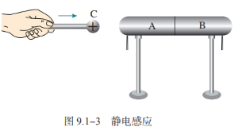

3.如图9.1-5，将带正电荷Q的导体球C靠近不带电的导体。若沿虚线1将导体分成A、B两部分，这两部分所带电荷量分别为Q_{A}、Q_{B}；若沿虚线2将导体分成两部分，这两部分所带电荷量分别为Q_{A′}和Q_{B′}。
（1）请分别说出以上四个部分电荷量的正负，并简述理由。
（2）请列出以上四个部分电荷量（绝对值）之间存在的一些等量关系，并简述理由。
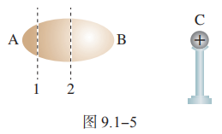

4.关于电荷，小明有以下认识：
A.电荷量很小的电荷就是元电荷；
B.物体所带的电荷量可以是任意的。
你认为他的看法正确吗？请简述你的理由。

2.库仑定律
例题1.在氢原子内，氢原子核与电子之间的最短距离为5.3×10⁻¹¹m。试比较氢原子核与电子之间的静电力和万有引力。

例题2.真空中有三个带正电的点电荷，它们固定在边长为50cm的等边三角形的三个顶点上，每个点电荷的电荷量都是2.0×10⁻⁶C，求它们各自所受的静电力。

1.有三个完全相同的金属球，球A带的电荷量为q，球B和球C均不带电。现要使球B带的电荷量为$\frac{3}{8}q$，应该怎么操作？

2.半径为r的两个金属球，其球心相距3r，现使两球带上等量的同种电荷Q，两球之间的静电力$F=k\frac{Q^{2}}{9r^{2}}$吗？说明道理。
3.真空中两个相同的带等量异种电荷的金属小球A和B（均可看作点电荷），分别固定在两处，两球之间的静电力为F。现用一个不带电的同样的金属小球C先与A接触，再与B接触，然后移开C，此时A、B之间的静电力变为多少？若再使A、B之间距离增大为原来的2倍，则它们之间的静电力又为多少？

4.在边长为a的正方形的每个顶点都放置一个电荷量为q的同种点电荷。如果保持它们的位置不变，每个电荷受到其他三个电荷的静电力的合力是多少？

5.两个分别用长13cm的绝缘细线悬挂于同一点的相同小球（可看作质点），带有同种等量电荷。由于静电力F的作用，它们之间的距离为10cm（图9.2-3）。已测得每个小球的质量是0.6g，求它们所带的电荷量。g取10m/s²。
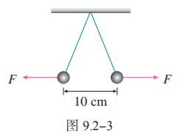

3.电场电场强度
1.关于电场强度，小明有以下认识：
A.若在电场中的P点不放试探电荷，则P点的电场强度为0；
B.点电荷的电场强度公式$E=k\frac{Q}{r^{2}}$表明，点电荷周围某点电场强度的大小，与该点到场源电荷距离r的二次方成反比，在r减半的位置上，电场强度变为原来的4倍；
C.电场强度公式$E=\frac{F}{q}$表明，电场强度的大小与试探电荷的电荷量q成反比，若q减半，则该处的电场强度变为原来的2倍；
D.匀强电场中电场强度处处相同，所以任何电荷在其中受力都相同。
你认为他的看法正确吗？请简述你的理由。

2.把试探电荷q放到电场中的A点，测得它所受的静电力为F；再把它放到B点，测得它所受的静电力为nF。A点和B点的电场强度之比$\frac{E_{A}}{E_{B}}$是多少？再把另一个电荷量为nq的试探电荷3.场是物理学中的重要概念，除了电场和磁场，还有重力场。地球附近的物体就处在地球产生的重力场中。仿照电场强度的定义，你认为应该怎样定义重力场强度的大小和方向？

4.有同学说，电场线一定是带电粒子在电场中运动的轨迹。这种说法对吗？试举例说明。

5.某一区域的电场线分布如图9.3-11所示。A、B、C是电场中的三个点。
（1）哪一点的电场强度最强？哪一点的电场强度最弱？
（2）画出各点电场强度的方向。
（3）把负的点电荷分别放在这三个点，画出它所受静电力的方向。
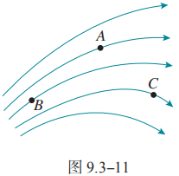

6.用一条绝缘轻绳悬挂一个带正电小球，小球质量为1.0×10⁻³kg，所带电荷量为2.0×10⁻⁸C。现加水平方向的匀强电场，平衡时绝缘绳与竖直方向夹角为30°（图9.3-12）。
求匀强电场的电场强度。
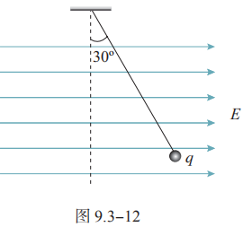
7.如图9.3-13，真空中有两个点电荷，Q₁为4.0×10⁻⁸C、Q₂为－1.0×10⁻⁸C，分别固定在x轴的坐标为0和6cm的位置上。
（1）x轴上哪个位置的电场强度为0？
（2）x轴上哪些位置的电场强度的方向是沿x轴的正方向的？
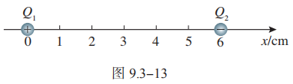

4.静电的防止与利用
1.静电给人们带来很多方便，但有时也带来很多麻烦，甚至造成危害。例如：印刷厂里，纸张之间摩擦带电，会使纸张吸附在一起，给印刷带来麻烦；印染厂里染织物上带静电，会吸附空气中的尘埃，使印染质量下降；制药生产中，由于静电吸引尘埃，使药品达不到预定纯度。要采取措施防止以上事例中静电的影响，你会怎么做？

2.在一次科学晚会上，一位老师表演了一个“魔术”：如图9.4-10，一个没有底的空塑料瓶上固定着一根铁锯条和一块易拉罐（金属）片，把它们分别跟静电起电机的两极相连。在塑料瓶里放一盘点燃的蚊香，很快就看见整个透明塑料瓶里烟雾缭绕。当把起电机一摇，顿时塑料瓶清澈透明，停止摇动，又是烟雾缭绕。起电机摇动时，塑料瓶内哪里电场强度最大？是锯条附近还是金属片附近？若锯条接电源负极，金属片接正极，这些烟尘最终到哪里去了？
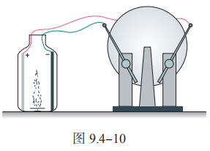

3.超高压带电作业的工人穿戴的工作服（图9.4-11），为什么要用包含金属丝的织物制成？
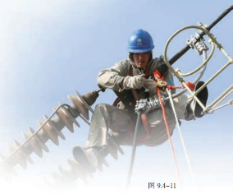

4.在燃气灶和燃气热水器中，常常安装电子点火器，接通电子线路时产生高电压，通过高压放电的电火花来点燃气体。点火器的放电电极是钉尖形（图9.4-12）。这是为什么？与此相反，验电器的金属杆上端却固定一个金属球而不做成针尖状，这又是为什么？
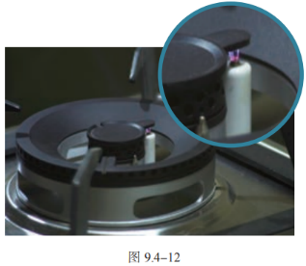

5.当我们使用有线话筒扩音时，有些由于周围环境中的静电现象或其他原因产生的电信号会通过话筒线混入功率放大器中进行放大，影响扩音的效果。因此，很多优质的话筒线在构造上都采取了防备措施。请观察图9.4-13的话筒线，你知道它采用了什么方法防止干扰信号从话筒线上侵入吗？
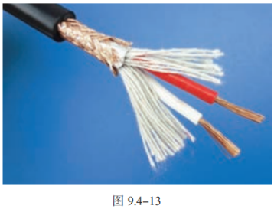

复习与提高A组
1.当验电器带电时，为什么两片金属箔会张开一个角度？为什么两片金属箔张开一定的角度后就不变了？
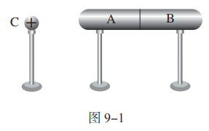
2.如图9-1，在带电体C的右侧有两个相互接触的金属导体A和B，均放在绝缘支座上。若先将A、B分开，再移走C，试分析A、B的带电情况；若先将C移走，再把A、B分开，试分析A、B的带电情况。

3.如图9-2，用两根同样长的细绳把两个带同种电荷的小球悬挂在一点。两小球的质量相等，球A所带的电荷量大于球B所带的电荷量。两小球静止时，悬线与竖直方向的偏角分别为α和β，请判断二者的关系并说明原因。
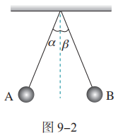

4.有两个带正电小球，电荷量分别为Q和9Q，在真空中相距0.4m。如果引进第三个带电小球，正好使三个小球仅在静电力的作用下处于平衡状态，那么第三个小球应放在什么地方？带的是哪种电荷？电荷量是Q的几倍？

5.如图9-3，用2.0m长的绝缘线把一个质量为4.5×10⁻³kg的带电小球悬挂在带等量异种电荷的竖直平行板之间。平衡时，小球偏离竖直位置2.0cm。如果两板间电场的电场强度是1.5×l0⁵N/C，小球的电荷量是多少？
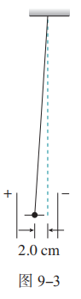

6.长为l的导体棒原来不带电，现将一个带正电的点电荷q放在棒的中心轴线上距离棒的左端R处，如图9-4。当棒达到静电平衡后，棒上感应电荷在棒的中点O处产生的电场强度大小和方向如何？
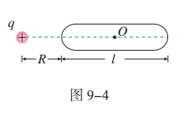

复习与提高B组
1.如图9-5，在带电体C附近，把绝缘导体A、B相碰一下后分开，然后分别接触一个小电动机的两个接线柱。假设小电动机非常灵敏，它便会开始转动。当小电动机还没有停止时，又立刻把A、B在C附近相碰一下分开，再和小电动机两接线柱接触。如此下去，小电动机便能不停地转动。这不就成了永动机而违背能量守恒定律吗？说说你的看法。
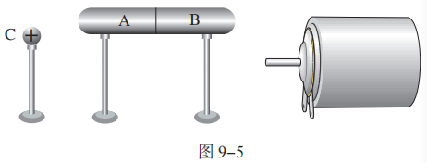
2.将电荷量Q分配给可视为点电荷的两个金属球，间距一定的情况下，怎样分配电荷量才能使它们之间的静电力最大？请进行论证。

3.如图9-6，A、B、C、D是正方形的四个顶点，在A点和C点放有电荷量都为q的正电荷，在B点放了某个未知电荷q′后，恰好D点的电场强度等于0。求放在B点的电荷电性和电荷量。
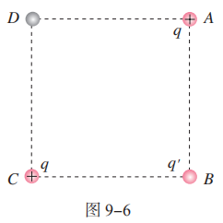

4.如图9-7，电荷量为q的点电荷与均匀带电薄板相距2d，点电荷到带电薄板的垂线通过板的几何中心。若图中A点的电场强度为0，求带电薄板产生的电场在图中B点的电场强度。
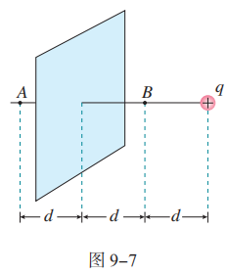

5.A、B是两个电荷量都是Q的点电荷，相距l，AB连线中点为O。现将另一个电荷量为q的点电荷放置在AB连线的中垂线上，距O为x的C处（图9-8甲）。
（1）若此时q所受的静电力为F₁，试求F₁的大小。
（2）若A的电荷量变为－Q，其他条件都不变（图9-8乙），此时q所受的静电力大小为F₂，求F₂的大小。
（3）为使F₂大于F₁，l和x的大小应满足什么关系？
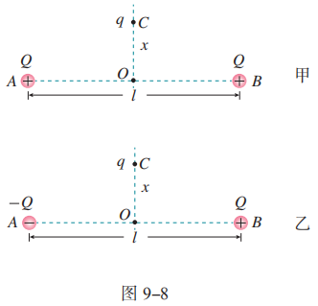

6.在一个点电荷Q的电场中，让x轴与它的一条电场线重合，坐标轴上A、B两点的坐标分别为0.3m和0.6m（图9-9甲）。在A、B两点分别放置试探电荷，其受到的静电力跟试探电荷的电荷量的关系，如图9-9乙中直线a、b所示。
（1）求A点和B点的电场强度的大小和方向。
（2）点电荷Q所在位置的坐标是多少？
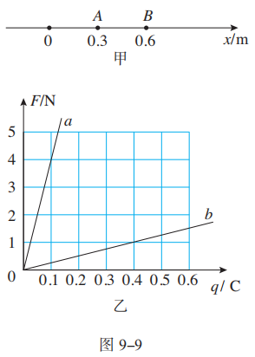

第十章 静电场中的能量

1.电势能和电势
1.如图10.1-5，在电场强度为60N/C的匀强电场中有A、B、C三个点，AB为5cm，BC为12cm，其中AB沿电场方向，BC和电场方向的夹角为60°。将电荷量为4×10⁻⁸C的正电荷从A点移到B点，再从B点移到C点，静电力做了多少功？若将该电荷沿直线由A点移到C点，静电力做的功又是多少？
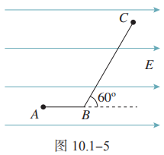
2.电荷量q₁为4×10⁻⁹C的试探电荷放在电场中的A点，具有6×10⁻⁸J的电势能。A点的电势是多少？若把q₂为－2×10⁻¹⁰C的试探电荷放在电场中的A点，q₂所具有的电势能是多少？

3.回答下列题目后小结：如何根据试探电荷的电势能来判断电场中两点电势的高低？
（1）q在A点的电势能比在B点的大，A、B两点哪点电势高？
（2）－q在C点的电势能比在D点的大，C、D两点哪点电势高？
（3）q在E点的电势能为负值，－q在F点的电势能是负值，E、F两点哪点电势高？

4.根据图10.1-6解答以下题目，然后进行小结：如何根据匀强电场的电场线来判断两点电势的高低？
（1）M、N是匀强电场中同一条电场线上的两点，哪点电势高？
（2）M、P是匀强电场中不在同一条电场线上的两点，AB是过M点与电场线垂直的直线，则M、P两点哪点电势高？
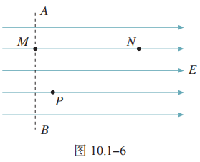

5.如图10.1-7，A、B是点电荷电场中同一条电场线上的两点，把电荷量q₁为10⁻⁹C的试探电荷从无穷远移到A点，静电力做的功为4×10⁻⁸J；把q₂为－2×10⁻⁹C的试探电荷从无穷远移到B点，静电力做的功为－6×10⁻⁸J。
请判断：场源电荷是正电荷还是负电荷？场源电荷的位置是在A、B的左边还是右边？
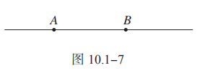

6.一个电场中有A、B两点，电荷量q₁为2×10⁻⁹C的试探电荷放在电场中的A点，具有－4×10⁻⁸J的电势能；q₂为－3×10⁻⁹C的试探电荷放在电场中的B点，具有9×10⁻⁸J的电势能。现把q₃为－5×10⁻⁹C的试探电荷由A点移到B点，静电力做正功还是负功？数值是多少？

7.如图10.1-8，A、B为一对等量同种电荷连线上的两点（其中B为中点），C为连线中垂线上的一点。今将一个电荷量为q的负点电荷自A沿直线移到B再沿直线移到C，请分析在此过程中该电荷的电势能的变化情况。
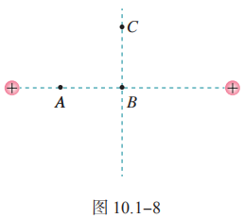

2.电势差
例题1.在匀强电场中把电荷量为2.0×10⁻⁹C的点电荷从A点移动到B点，静电力做的功为1.6×10⁻⁷J。再把这个电荷从B点移动到C点，静电力做的功为－4.0×10⁻⁷J。
（1）A、B、C三点中，哪点电势最高？哪点电势最低？
（2）A、B间，B、C间，A、C间的电势差各是多大？
（3）把电荷量为－1.5×10⁻⁹C的点电荷从A点移动到C点，静电力做的功是多少？
（4）根据以上结果，定性地画出电场分布的示意图，标出A、B、C三点可能的位置。

1.在某电场中，已知A、B两点之间的电势差U_{AB}为20V，q为－2×10⁻⁹C的电荷由A点移动到B点，静电力做的功是多少？电势能是增加还是减少，增加或者减少多少？

2.在研究微观粒子时常用电子伏（eV）作为能量的单位。1eV等于一个电子经过1V电压加速后所增加的动能，那么，1eV等于多少焦耳？

3.如图10.2-4，回答以下问题。
（1）A、B哪点的电势比较高？负电荷在哪点的电势能比较大？
（2）负电荷由B点移动到A点时，静电力做正功还是负功？
（3）A、B两点的电势差U_{AB}是正的还是负的？U_{BA}呢？
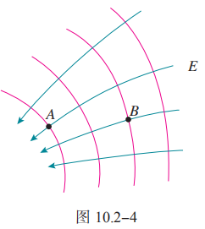

4.电场中两个电势不同的等势面能不能相交？说明理由。

5.某电场的等势面如图10.2-5所示，试画出电场线的大致分布。若单位正电荷沿任一路径从A点移到B点，静电力所做的功是多少？说明理由。正电荷从A点移到C点，跟从B点移到C点，静电力所做的功是否相等？说明理由。
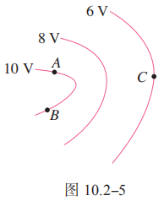
6.如图10.2-6，在与纸面平行的匀强电场中有A、B、C三个点，其电势分别为6V、2V和2V。试画出经过A点的一条电场线。
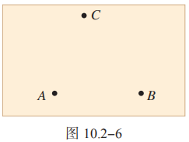

3.电势差与电场强度的关系

例题.如图10.3-3，真空中平行金属板M、N之间的距离d为0.04m，有一2×10⁻¹⁵kg的带电粒子位于M板旁，粒子的电荷量为8×10⁻¹⁵C，给两金属板加200V直流电压。
（1）求带电粒子所受的静电力的大小。
（2）求带电粒子从M板由静止开始运动到达N板时的速度。
（3）如果两金属板距离增大为原来的2倍，其他条件不变，则上述问题（1）（2）的答案又如何？
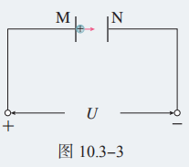

1.空气是不导电的。但是如果空气中的电场很强，使得气体分子中带正、负电荷的微粒所受的方向相反的静电力很大，以至于分子破碎，空气中出现可以自由移动的电荷，空气就变成了导体。这个现象叫作空气的“击穿”。一次实验中，电压为4×10⁴V的直流电源的两极连在一对平行金属板上，如果把两金属板的距离减小到1.3cm，两板之间就会放电。这次实验中空气被击穿时的电场强度是多少？

2.带有等量异种电荷、相距10cm的平行板A和B之间有匀强电场（图10.3-4），电场强度E为2×10⁴V/m，方向向下。电场中C点距B板3cm，D点距A板2cm。
（1）C、D两点哪点电势高？两点的电势差U_{CD}等于多少？
（2）如果把B板接地，则C点和D点的电势φC和φD各是多少？如果把A板接地，则φ_{C}和φ_{D}各是多少？在这两种情况中，U_{CD}相同吗？
（3）一个电子从C点移动到D点，静电力做多少功？如果使电子从C点先移到P点，再移到D点，静电力做的功是否会发生变化？
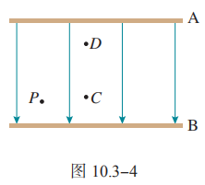
3.图10.3-5是某初中地理教科书中的等高线图（图中数字的单位是米）。小山坡的左边a和右边b，哪一边的地势更陡些？如果把一个球分别从山坡左右两边滚下（把山坡的两边看成两个斜面，不考虑摩擦等阻碍），哪边的加速度更大？现在把该图看成一个描述电势高低的等势线图，图中的单位是伏特，a和b哪一边电势降落得快？哪一边的电场强度大？

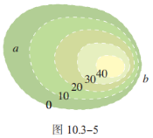

4.电容器的电容
1.用图10.4-1的电路给电容器充、放电。开关S接通1，稳定后改接2，稳定后又改接1，如此往复。下表记录了充、放电过程中某两个时刻通过电流表的电流方向，试根据该信息，
在表格内各空格处填上合理的答案。
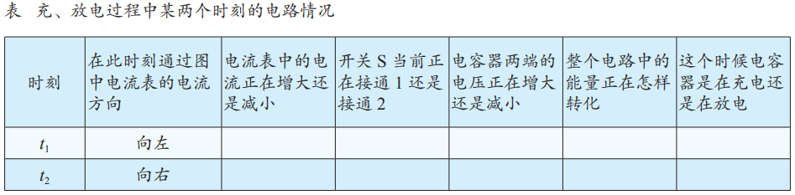
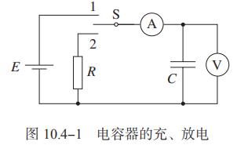

2.有人用图10.4-9描述某电容器充电时，其电荷量Q、电压U、电容C之间的相互关系，请判断它们的正误，并说明理由。
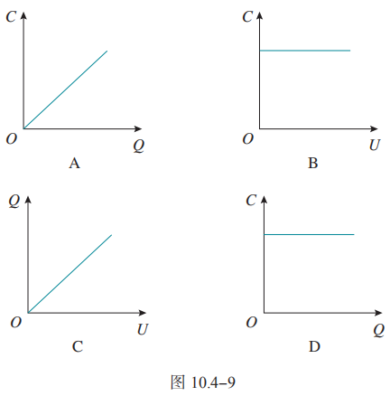

3.有一个已充电的电容器，两极板之间的电压为3V，所带电荷量为4.5×10⁻⁴C，此电容器的电容是多少？将电容器的电压降为2V，电容器的电容是多少？所带电荷量是多少？

4.心室纤颤是一种可能危及生命的疾病。一种叫作心脏除颤器的设备，通过一个充电的电容器对心颤患者皮肤上的两个电极板放电，让一部分电荷通过心脏，使心脏完全停止跳动，再刺激心颤患者的心脏恢复正常跳动。图10.4-10是一次心脏除颤器的模拟治疗，该心脏除颤器的电容器电容为15μF，充电至9.0kV电压，如果电容器在2.0ms时间内完成放电，这次放电有多少电荷量通过人体组织？
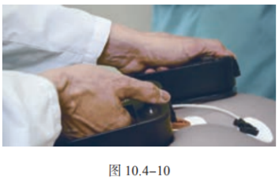

5.带电粒子在电场中的运动
例题1.如图10.5-1甲，某装置由多个横截面积相同的金属圆筒依次排列，其中心轴线在同一直线上，圆筒的长度依照一定的规律依次增加。序号为奇数的圆筒和交变电源的一个极相连，序号为偶数的圆筒和该电源的另一个极相连。交变电源两极间电势差的变化规律如图10.5-1乙所示。在t＝0时，奇数圆筒相对偶数圆筒的电势差为正值，此时位于和偶数圆筒相连的金属圆板（序号为0）中央的一个电子，在圆板和圆筒1之间的电场中由静止开始加速，沿中心轴线冲进圆筒1。
为使电子运动到圆筒与圆筒之间各个间隙中都能恰好使静电力的方向跟运动方向相同而不断加速，圆筒长度的设计必须遵照一定的规律。若已知电子的质量为m、电子电荷量为e、电压的绝对值为u，周期为T，电子通过圆筒间隙的时间可以忽略不计。则金属圆筒的长度和它的序号之间有什么定量关系？第n个金属圆筒的长度应该是多少？
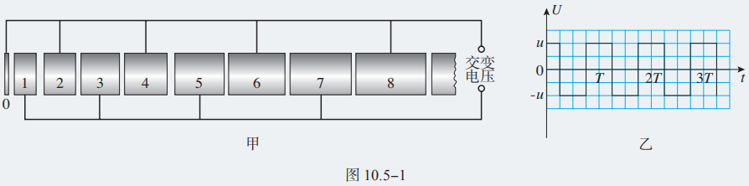

例题2.如图10.5-2，两相同极板A与B的长度l为6.0cm，相距d为2cm，极板间的电压U为200V。一个电子沿平行于板面的方向射入电场中，射入时的速度v₀为3.0×10⁷m/s。把两板间的电场看作匀强电场，求电子射出电场时沿垂直于板面方向偏移的距离y和偏转的角度θ。
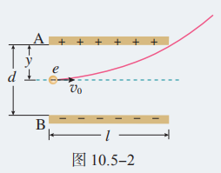

1.真空中有一对平行金属板，相距6.2cm，两板电势差为90V。二价的氧离子由静止开始加速，从一个极板到达另一个极板时，动能是多大？这个问题有几种解法？哪种解法比较简便？

2.某种金属板M受到一束紫外线照射时会不停地发射电子，射出的电子具有不同的方向，速度大小也不相同。在M旁放置一个金属网N。如果用导线将M、N连起来，从M射出的电子落到N上便会沿导线返回M，从而形成电流。现在不把M、N直接相连，而按图10.5-7那样在M、N之间加电压U，发现当U＞12.5V时电流表中就没有电流。问：被这束紫外线照射出的电子，最大速度是多少？
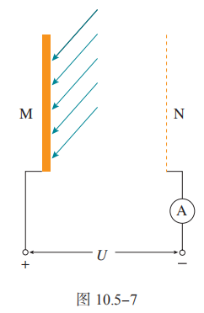

3.先后让一束电子和一束氢核通过同一对平行板形成的偏转电场，进入时速度方向与电场方向垂直。在下列两种情况下，分别求出电子偏转角的正切与氢核偏转角的正切之比。
（1）电子与氢核的初速度相同。
（2）电子与氢核的初动能相同。
4.让一价氢离子、一价氦离子和二价氦离子的混合物由静止开始经过同一加速电场加速，然后在同一偏转电场里偏转，它们是否会分离为三股粒子束？请通过计算说明。

5.电子从静止出发被1000V的电压加速，然后沿着与电场垂直的方向进入另一个电场强度为5000N/C的匀强偏转电场。已知偏转电极长6cm，求电子离开偏转电场时的速度及其与进入偏转电场时的速度方向之间的夹角。

6.某些肿瘤可以用“质子疗法”进行治疗。在这种疗法中，质子先被加速到具有较高的能量，然后被引向轰击肿瘤，杀死其中的恶性细胞，如图10.5-8所示。若质子的加速长度为4.0m，要使质子由静止被加速到1.0×10⁷m/s，加速匀强电场的电场强度应是多少？
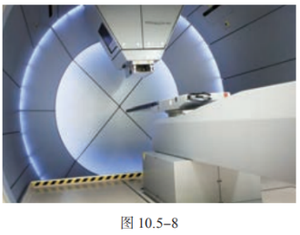

复习与提高A组
1.图10-1表示某电场等势面的分布情况。
（1）如果把电子从b等势面移动到e等势面，静电力做功是多少？
（2）在电场中的A、B两点放置电荷量相等的试探电荷，试比较它们所受静电力的大小和电势能的大小。
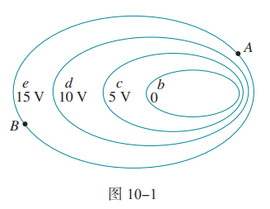

2.是否存在如图10-2所示的电场，电场线相互平行，但间距不相等？请说明理由。
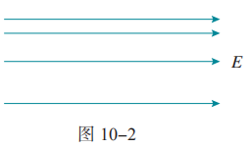

3.如图10-3甲，A、B是某电场中一条电场线上的两点，一个负电荷从A点由静止释放，仅在静电力的作用下从A点运动到B点，其运动的v-t图像如图10-3乙所示。
（1）请判断该负电荷在A、B两点电势能的大小以及A、B两点电势的高低。
（2）比较A、B两点电场强度的大小。
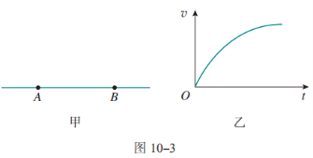
4.如图10-4，三个同心圆是点电荷Q周围的三个等势面，A、B、C分别是这三个等势面上的点。已知这三个圆的半径关系为r_{C}－r_{B}＝r_{B}－r_{A}，且这三点在同一条电场线上。现将一个电荷量q为1.6×10⁻⁶C的电荷从A点移到C点，其电势能减少1.92×10⁻⁵J，若取C点的电势为0，A点的电势为多少？U_{AB}和U_{BC}是否相等？
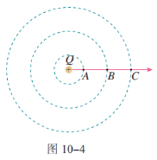

5.有一个平行板电容器，电容是1.5×10⁻⁴μF，所带电荷量为6×10⁻⁸C。如果两板间的距离为1mm，电容器两极板间的电场强度是多少？

复习与提高B组
1.如图10-5，将带负电的试探电荷沿着等量异种点电荷连线的中垂线从A点移动到B点，再沿连线从B点移动到C点。在此全过程中，试探电荷所受的静电力如何变化？所经过各点处的电势如何变化？试探电荷的电势能如何变化？
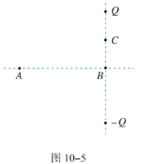
2.如图10-6，两平行金属板相距为d，电势差为U，一个电子从O点沿垂直于极板的方向射出，最远到达A点，然后返回。已知OA相距为h，电子质量为m，电子的电荷量为e，试计算此电子在O点射出时的速度。
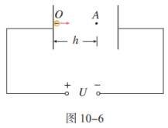

3.如图10-7，在匀强电场中，将电荷量为－6×10⁻⁶C的点电荷从电场中的A点移到B点，静电力做了－2.4×10⁻⁵J的功，再从B点移到C点，静电力做了1.2×10⁻⁵J的功。已知电场的方向与△ABC所在的平面平行。
（1）A、B两点间的电势差U_{AB}和B、C两点间的电势差U_{BC}分别为多少？
（2）如果规定B点的电势为0，则A点和C点的电势分别为多少？
（3）请在图中画出过B点的电场线方向，并说明理由。
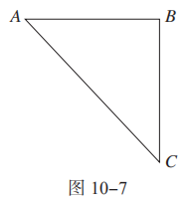

4.如图10-8，单刀双掷开关S原来跟2相接，从t＝0开始，开关改接1，得到流过电路中P点的电流随时间变化的I-t图像（图10-9甲），电容器两极板的电势差U_{AB}随时间变化的图像（图10-9乙）。t＝2s时，把开关改接2，请在I-t图像和U_{AB}-t图像中画出之后2s时间内图像的大致形状。
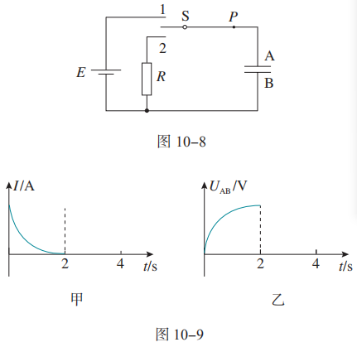

第十一章 电路及其应用

1.电源和电流
1.一条导线中的电流为50μA，在3.2s内通过这条导线某一横截面的电荷量是多少库仑？有多少个电子通过该横截面？

2.手电筒中的干电池给小灯泡供电时，在某次接通开关的10s内通过某一横截面的电荷量为3C，则电流是多少？

3.某手机的说明书标明该手机电池容量为4000mA·h，待机时间为22d，请估算该手机的待机电流有多大。说明书还标明，用该手机播放视频的时间是17h，请估算播放视频的电流大约是待机电流的几倍。
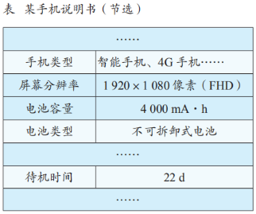

2.导体的电阻
1.某同学对四个电阻各进行了一次测量，把每个电阻两端的电压和通过它的电流在平面直角坐标系中描点，得到了图11.2-6中A、B、C、D四个点。请比较这四个电阻的大小。
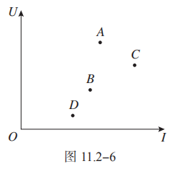
2.在实验室用一段导线连接一个“3V0.25A”的小灯泡做实验时，一般都不会考虑导线的电阻。如果导线的横截面积是1mm²，请你估计导线的长度，计算它的电阻，然后说明可以不考虑导线电阻的理由。

3.某人买了100m规格为4mm²的铜导线为7A的空调供电使用。实际上恰好用去了一半导线。如果空调能够正常工作，制冷时在这段导线上损失的电压约是多少？

4.一只鸟站在一条通过500A电流的铜质裸导线上。鸟两爪间的距离是4cm，输电线的横截面积是120mm²。求鸟两爪之间的电压。

5.某同学想探究导电溶液的电阻随长度、横截面积的变化规律。他拿了一根细橡胶管，里面灌满了盐水，两端用粗铜丝塞住管口，形成一段封闭的盐水柱。他量得盐水柱的长度是30cm，并测出盐水柱的电阻等于R。现握住橡胶管的两端把它拉长，使盐水柱的长度变为40cm。如果溶液的电阻随长度、横截面积的变化规律与金属导体相同，此时盐水柱的电阻应该等于多少？

6.如图11.2-7，一块均匀的长方体样品，长为a，宽为b，厚为c。电流沿AB方向时测得样品的电阻为R，则样品的电阻率是多少？电流沿CD方向时样品的电阻是多少？
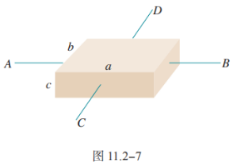
7.人体含水量约为70%，水中有钠离子、钾离子等离子存在，因此容易导电，脂肪则不容易导电。某脂肪测量仪（图11.2-8），其原理就是根据人体电阻的大小来判断人体脂肪所占比例。
（1）肥胖的人与消瘦的人电阻不同的主要原因是什么？
（2）激烈运动之后、沐浴之后测量数据会不准确，这可能是什么原因？
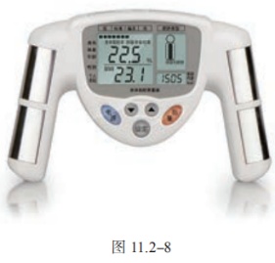

3.实验：导体电阻率的测量
1.某同学用游标卡尺测量一个导体的长度。游标尺上有10等分刻度，测得的读数如图11.3-11所示，该导体的长度是多少？某同学用螺旋测微器测量一个圆柱导体的直径，测得读数如图11.3-12所示，则该圆柱导体的直径是多少？
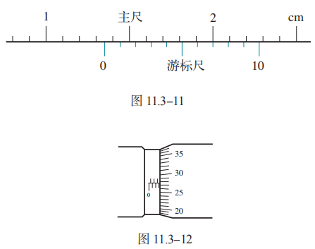

2.随着居民生活水平的提高，纯净水已经进入千家万户。某市对市场上出售的纯净水质量进行了抽测，结果发现有不少样品的电导率（电导率是电阻率的倒数，是检验纯净水是否合格的一项重要指标）不合格。
（1）你认为不合格的纯净水的电导率是偏大还是偏小？
（2）为了方便测量纯净水样品的电阻，将采集的水样装入绝缘性能良好的塑料圆柱形容器内，容器两端用金属圆片电极密封，如图11.3-13所示。请用笔画线表示导线，连接测量纯净水样品电阻的电路，注意合理选择电表的量程。
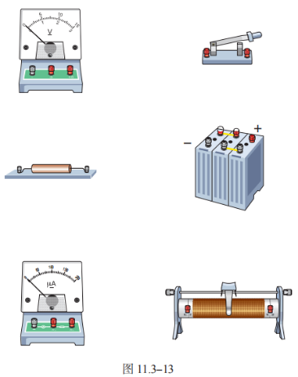
3.在用电压表和电流表测量某种金属丝的电阻率时，用刻度尺测得金属丝长度为60cm，用螺旋测微器测得金属丝的直径为0.635mm，两电表的示数分别如图11.3-14所示（电压表量程0〜3V，电流表量程0〜0.6A）。请计算，该金属丝的电阻率是多少。
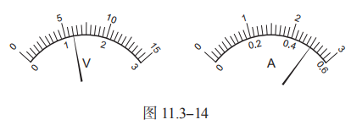

4.串联电路和并联电路

例题.一个表头的内阻Rg为30Ω，满偏电流Ig为1mA。要把它改装为量程0〜0.6A的电流表，需要并联多大的电阻？改装后电流表的内阻是多少？

1.在图11.4-7的电路中，A、B之间的电压为U，定值电阻的阻值为R，滑动变阻器的最大阻值为R₁。在滑动变阻器的滑动端移动过程中，R两端电压U_{R}的变化范围是多少？

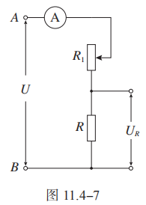

2.（1）如图11.4-8，电压之比$\frac{U_{1}}{U}$与电阻R₁、R₂的值有什么关系？请推导出这个关系式。

（2）图11.4-9的电路常被叫作分压电路，当A、B之间的电压为U时，利用它可以在C、D端获得0和U之间的任意电压。试说明其中的道理。

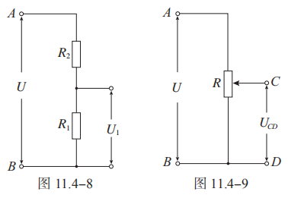

3.图11.4-10画出了用电压表、电流表测量导体电阻的两种电路图。图中电压表的内阻为1kΩ，电流表的内阻为0.1Ω，被测导体R的真实电阻为87.4Ω。测量时，把电压表示数和电流表示数之比作为电阻的测量值。

如果不考虑实验操作中的偶然误差，按甲、乙两种电路进行实验，得到的电阻测量值各是多少？你能从中得出什么结论？

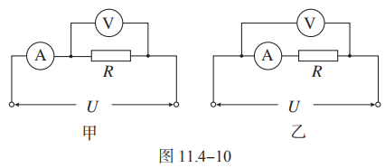

4.图11.4-11是有两个量程的电压表，当使用A、B两个端点时，量程为0〜10V；当使用A、C两个端点时，量程为0〜100V。

已知表头的内阻R_{g}为500Ω，满偏电流I_{g}为1mA，求电阻R₁、R₂的值。

5.图11.4-12是有两个量程的电流表，当使用A、B两个端点时，量程为0〜1A，当使用A、C两个端点时，量程为0〜0.1A。

已知表头的内阻R_{g}为200Ω，满偏电流I_{g}为2mA，求电阻R₁、R₂的值。

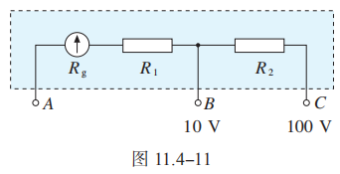

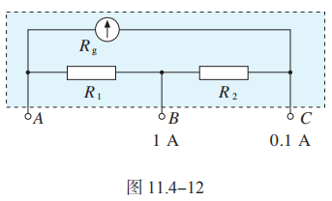

5.实验：练习使用多用电表
1.下表是用图11.5-5的多用电表进行测量的四次记录，a、b分别为测量时的指针位置。
其中有的记录了量程（或倍率）但没有记录读数，有的记录了读数但没有记录量程（或倍率），请你填写表格中的各个空格。
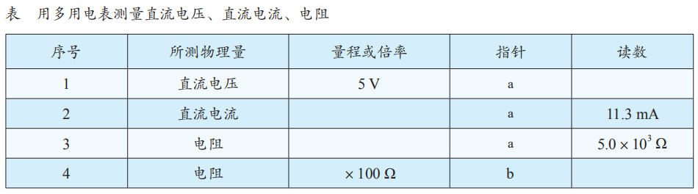
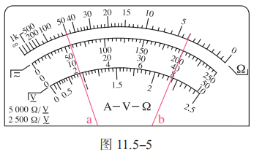
2.用表盘为图11.5-1的多用电表正确测量了一个13.0Ω的电阻后，需要继续测量一个阻值大约是2kΩ左右的电阻。在用红、黑表笔接触这个电阻两端之前，以下哪些操作步骤是必需的？请按操作顺序写出。
A．用螺丝刀调节表盘下中间部位的指针定位螺丝，使表针指向“0”；
B．将红表笔和黑表笔接触；
C．把选择开关旋转到“×1k”位置；
D．把选择开关旋转到“×100”位置；
E．调节欧姆调零旋钮使表针指向欧姆零点。

3.请回答下列问题。
（1）用多用电表测量直流电流时，红表笔和黑表笔哪个电势较高？
（2）用多用电表测量直流电压时，红表笔和黑表笔哪个电势较高？

4.如图11.5-6，这个多用电表没有OFF挡。两位同学用过这个多用电表以后，分别把选择开关放在甲、乙所示的位置。你认为谁的做法符合规范？不规范的做法可能会有何种风险？
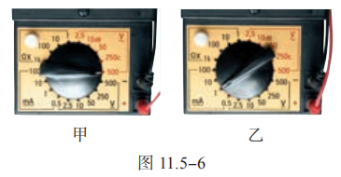
5.如图11.5-7，电池、开关和灯泡组成串联电路。当闭合开关时，发现灯泡不发光，有可能是以下原因造成的：
（1）电池没电了；（2）开关接触不良；（3）灯泡和灯泡座接触不良。
为了判断究竟是以上哪种原因造成的，在闭合开关且不拆开导线的情况下，用多用电表2.5V直流电压挡进行检测。多用电表红、黑表笔应该分别接触何处？根据电压表读数怎样作
出判断？
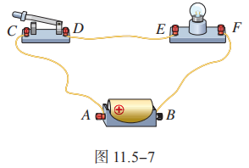

复习提高A组

1.如图11-1，A、B间的电压U为10V，电阻R₁为1kΩ，R₂为5Ω，R₃为2kΩ，R₄为10Ω。

试估算干路中的电流I有多大。

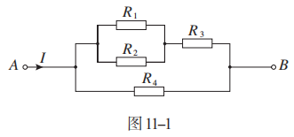

2.如图11-2，R₀为定值电阻，R₁为滑动变阻器。闭合电路使L发光后，若将滑动片向右滑动，灯泡的亮度会如何变化？请用数学式进行讨论。

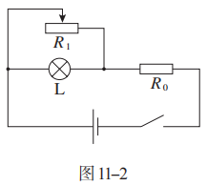

3.一根做电学实验用的铜导线，长度是60cm，横截面积是0.5mm²，它的电阻是多少？一根输电用的铝导线，长度是10km，横截面积是lcm²，它的电阻是多少？为什么做电学实验时可以不考虑导线的电阻，而输电线路导线的电阻则必须要考虑？

4.试证明：在串、并联组合的电路中，任一个电阻增大而其余电阻不变时，整个电路的等效电阻都增大。

5.在图11-3所示的电路中，电阻R₁为10Ω，R₂为120Ω，R₃为40Ω。另有一个电压恒为100V的电源。

（1）当C、D端短路时，A、B之间的等效电阻是多少？

（2）当A、B两端接通测试电源时，C、D两端的电压是多少？

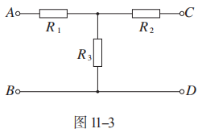

6.用图11.5-1所示的多用电表测量一个阻值约为20Ω的电阻，测量步骤如下：

（1）调节指针定位螺丝，使多用电表指针指着____。

（2）将选择开关旋转到“Ω”挡的____位置。

（3）将红、黑表笔分别插入“＋”“－”插孔，并将两表笔短接，调节欧姆调零旋钮，使电表指针对准__________。

（4）将红、黑表笔分别与待测电阻两端接触，若多用电表读数如图11-4所示，该电阻的阻值为______Ω。

（5）测量完毕，将选择开关旋转到OFF位置。

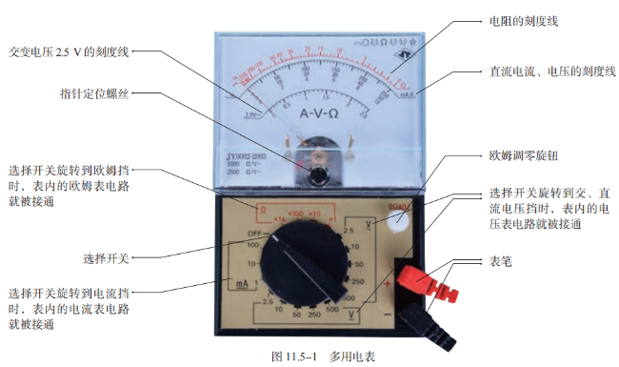

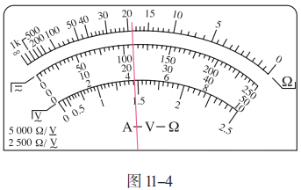

7.图11-5的电路中有AB、CD、EF三根连接电路的导线，其中一根导线内部的铜丝是断的，另外两根导线和电源、电阻R₁、R₂都是完好的。为了查出断导线，某同学把多用电表的红表笔接在A点的电源正极接线柱上，将黑表笔分别接在其他点所示的接线柱上，根据多用电表的示数作出判断。

（1）如果选用的是直流10V挡，请说明判断的方法。

（2）有同学建议用直流2.5V挡、直流0.5A挡、电阻“×1”挡来进行上述操作，请分别说明如此操作可能产生的后果。

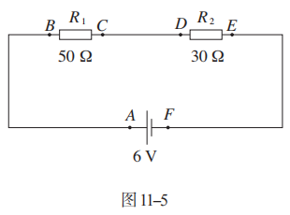

8.已知某定值电阻的额定电流为0.3A，其标称的电阻值是25Ω。为测量该定值电阻在额定电流下电阻的实际值，某同学用电流表、电压表、滑动变阻器、直流电源等器材组成实验电路（图11-6）。不考虑电表内阻对电路的影响，图中哪些器材的连接有错误？请说出错在哪里，并用彩色笔把它纠正。

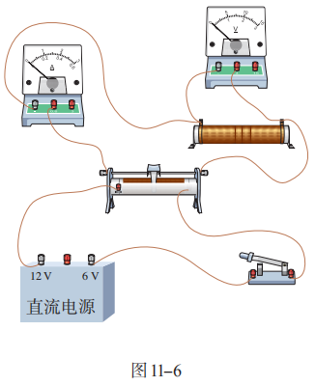

复习提高B组

1.如图11-7，一根均匀带电的长直橡胶棒沿轴线方向做速度为v的匀速直线运动。若棒横截面积为S，单位长度所带的电荷量为－q，求由于棒的运动而形成的等效电流的大小和方向。

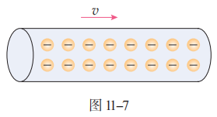

2.在测电阻的实验中，待测电阻R_{x}约为200Ω，电压表的内阻约为2kΩ，电流表的内阻约为10Ω。如图11-8，测量电路中电流表的连接方式有两种。计算结果由$R_{x}=\frac{U}{I}$计算得出，式中U与I分别为电压表和电流表的读数。若将图甲和图乙中电路测得的电阻值分别记为R_{x甲}和R_{x乙}，则其中哪一个更接近真实值？这个值比真实值偏大还是偏小？请说明原因。

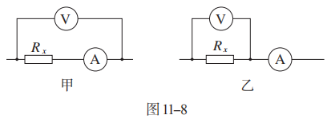

3.某同学想通过测绘小灯泡的I-U图像来研究小灯泡的电阻随电压变化的规律。所用器材如下：

待测小灯泡一只，额定电压为2.5V，电阻约为几欧；

电压表一个，量程0〜3V，内阻为3kΩ；

电流表一个，量程0〜0.6A，内阻为0.1Ω；

滑动变阻器一个，干电池两节，开关一个，导线若干。

（1）请在图11-9甲中补全实验的电路图。

（2）图11-9甲中开关S闭合之前，应把滑动变阻器的滑片置于何处？

（3）该同学通过实验作出小灯泡的I-U图像如图11-9乙所示，则小灯泡正常工作时的电阻为多少？

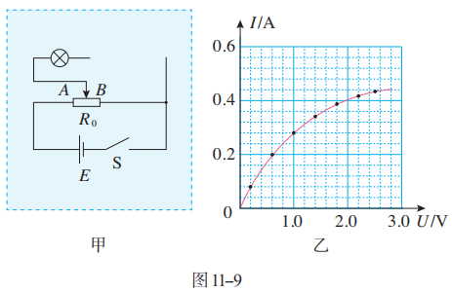

4.如图11-10，黑箱面板上有三个接线柱1、2和3，黑箱内有一个由四个阻值相同的电阻构成的电路。用欧姆表测得1、2接线柱之间的电阻为1Ω，2、3接线柱之间的电阻为1.5Ω，1、3接线柱之间的电阻为2.5Ω。在虚线框中画出黑箱中的电阻连接方式。

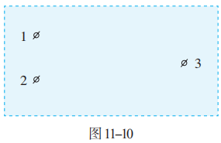

5.有一块小量程电流表，满偏电流为50µA，内阻为800Ω。现要将它改装成0〜1mA、0〜10mA的两量程电流表，某同学除了参考电路图11-11甲外，还设计了如图11-11乙所示电路。

（1）若采用图甲的电路，则I_{g}、R_{g}是多少，若采用图乙的电路，则I_{g}、R_{g}是多少？

（2）请分析两种电路在实际使用时的特点。

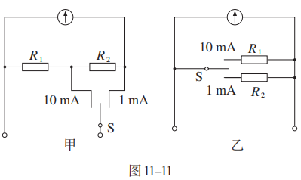

6.某同学按图11-12所示的电路图进行实验。连接电路元件后，闭合开关S，发现两个灯都不亮。该同学用多用电表的直流电压挡来检测电路哪个位置发生了故障。他在闭合开关S的情况下把多用电表的一个表笔始终接在电路的A点上，用另一个表笔依次接触电路中的B、C、D、E、F等点，很快就找到了故障所在位置。

（1）应该用红表笔还是黑表笔始终接触A点？

（2）请说明：怎样根据多用电表的读数检查出故障所在的位置？

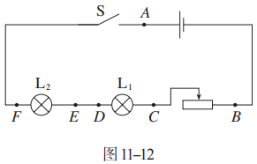

第十二章 电能 能量守恒定律

1.电路中的能量转化

例题.一台电动机，线圈的电阻是0.4Ω，当它两端所加的电压为220V时，通过的电流是5A。这台电动机发热的功率与对外做功的功率各是多少？

1.试根据串、并联电路的电流、电压特点推导：串联电路和并联电路各导体消耗的电功率与它们的电阻有什么关系？

2.电饭锅工作时有两种状态：一种是锅内的水烧干以前的加热状态，另一种是水烧干以后的保温状态。图12.1-4是电饭锅的电路图，R₁是电阻，R₂是加热用的电阻丝。

（1）自动开关S接通和断开时，电饭锅分别处于哪种状态？说明理由。

（2）要使电饭锅在保温状态下的功率是加热状态的一半，R₁:R₂应该是多少？
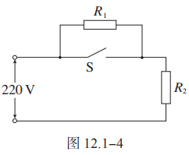

3.四个定值电阻连成图12.1-5所示的电路。R_{A}、R_{C}的规格为“10V4W”，R_{B}、R_{D}的规格为“10V2W”。请按消耗功率大小的顺序排列这四个定值电阻，并说明理由。

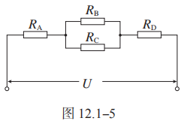

4.如图12.1-6，输电线路两端的电压U为220V，每条输电线的电阻R为5Ω，电热水器A的电阻R_{A}为30Ω。求电热水器A上的电压和它消耗的功率。如果再并联一个电阻R_{B}为40Ω的电热水壶B，则电热水器和电热水壶消耗的功率各是多少？

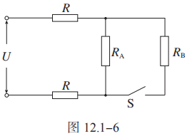

2.闭合电路的欧姆定律

1.某个电动势为E的电源工作时，电流为I，乘积EI的单位是什么？从电动势的意义来考虑，EI表示什么？

2.小张买了一只袖珍手电筒，里面有两节干电池。他取出手电筒中的小灯泡，看到上面标有“2.2V0.25A”的字样。小张认为，产品设计人员的意图是使小灯泡在这两节干电池的供电下正常发光。由此，他推算出了每节干电池的内阻。如果小张的判断是正确的，那么内阻是多少？

提示：串联电池组的电动势等于各个电池的电动势之和，内阻等于各个电池的内阻之和。

3.许多人造地球卫星都用太阳电池供电（图12.2-7）。太阳电池由许多片电池板组成。某电池板不接负载时的电压是600μV，短路电流是30μA。这块电池板的内阻是多少？

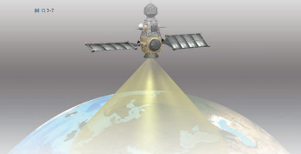

4.电源的电动势为4.5V、外电阻为4.0Ω时，路端电压为4.0V。如果在外电路并联一个6.0Ω的电阻，路端电压是多少？如果6.0Ω的电阻串联在外电路中，路端电压又是多少？

5.现有电动势为1.5V、内阻为1.0Ω的电池多节，准备用几节这样的电池串联起来对一个工作电压为6.0V、工作电流为0.1A的用电器供电。

问：最少需要用几节这种电池？电路还需要一个定值电阻来分压，请计算这个电阻的阻值。

6.图12.2-8是汽车蓄电池供电简化电路图。当汽车启动时，启动开关S闭合，电动机工作，车灯会变暗；当汽车启动之后，启动开关S断开，电动机停止工作，车灯恢复正常亮度。请分析以上现象发生的原因。

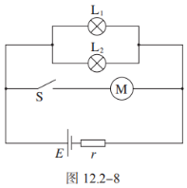

7.充电宝内部的主要部件是锂电池，充电宝中的锂电池在充电后，就是一个电源，可以给手机充电。充电宝的铭牌通常标注的是“mA·h”（毫安时）的数量，即锂电池充满电后全部放电的电荷量。机场规定：严禁携带额定能量超过160W·h的充电宝搭乘飞机。某同学查看了自己的充电宝铭牌，上面写着“10000mA·h”和“3.7V”，你认为能否把它带上飞机？

3.实验：电池电动势和内阻的测量

1.某同学按图12.3-1的电路测量蓄电池的电动势和内阻。他调整滑动变阻器共测得5组电流和电压的数据，如表1。请作出蓄电池路端电压U随电流I变化的U-I图像，根据U-I图像得出蓄电池的电动势和内阻的测量值。

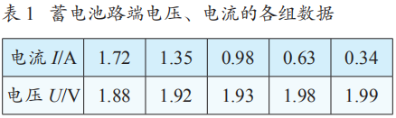

2.某同学按图12.3-1的电路测定电池组的电动势和内阻。图12.3-6已将实验器材进行了部分连接。

（1）请根据实验原理，将图中的实物电路补充完整。

（2）实验时发现电流表坏了，于是移去电流表，同时用电阻箱替换滑动变阻器。重新连接电路，仍然通过U-I图像处理实验数据，获得所测电动势和内阻的值。请画出相应的电路图，并说明怎样得到U-I图像中电流I的数据。

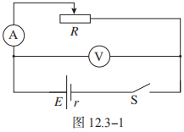

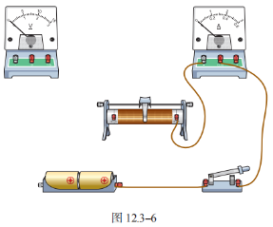

3.某中学生课外科技活动小组利用铜片、锌片和家乡盛产的橙子制作了橙汁电池，他们用如图12.3-7所示的实验电路测量这种电池的电动势E和内阻r。在图12.3-8所示的玻璃器皿中盛有橙汁，在橙汁中相隔一定距离插入铜片和锌片作为电池的正极和负极。图中电流表的内阻为100Ω，量程为0〜300µA；电阻箱阻值的变化范围为0〜9999Ω。

连接电路后，调节电阻箱R的阻值，得到的测量数据如表2所示。

请作出本实验的U-I图像（U为电阻箱两端的电压，I为通过电阻箱的电流），根据图像得出该橙汁电池的电动势和内阻？

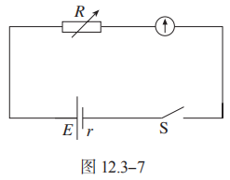

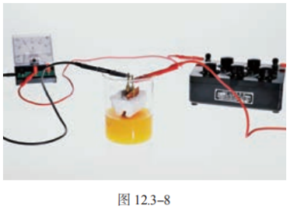

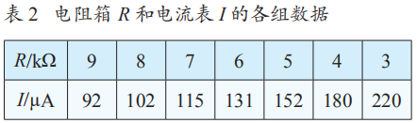

4.能源与可持续发展

1.有人说：“既然能量不会凭空产生，也不会凭空消灭，能量在转化和转移的过程中，其总量是保持不变的，那么，我们为什么还要节约能源？”请你用能量转化和转移的方向性来论述节约能源的必要性。

2.生活中的许多用品都可以看作能量转化器，它们把能量从一种形式转化为另一种形式。请观察你家中的各种生活用品，分别指出它们工作时进行了哪些能量转化。

3.图12.4-6是某工程师的轻轨车站设计方案，与站台前后连接的轨道都有一个小坡度，列车进站时要上坡，出站时要下坡。假设站台高度比途中轨道高出2m，列车在途中轨道进站前的速度为29.2km/h。

（1）此时切断电源，不考虑阻力，列车能否“冲”上站台？如果能，到达站台上的速度是多大？g取10m/s²。

（2）你认为工程师这样设计的意图是什么？

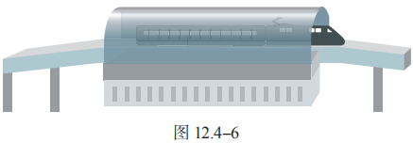

4.某地区的风速为14m/s，空气的密度为1.3kg/m³。若使风力发电机转动的风通过的截面积为400m²，且风能的20%可转化为电能，则发电功率是多少？

5.图12.4-7是架在屋顶的太阳能热水器。已知单位时间内太阳垂直射到地面附近单位面积的能量E₀为7×10³J/（m²·s）。一台热水器的聚热面积为2m²，若每天相当于太阳直射热水器4h，太阳能的20%可转化为水的内能，那么这个热水器一天内最多能利用的太阳能为多少？

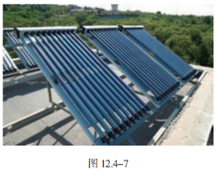

6.三峡水力发电站是我国最大的水力发电站。三峡水库蓄水后，平均水位落差约为100m，水的流量约为1.35×10⁴m³/s。船只通航需要约3500m³/s的流量，其余流量可全部用来发电。

水流冲击水轮机发电时，水流减少的机械能有20%转化为电能。

（1）按照以上数据估算，三峡发电站的发电功率最大是多少？

（2）根据你对家庭生活用电的调查来估算，如果三峡电站全部用于城市生活用电，它可以满足多少个百万人口城市的生活用电？

复习与提高A组
1.一块数码相机的锂电池电动势为3.7V，容量为1000mA·h。电池充满后，关闭液晶屏时可拍摄照片400张左右，打开液晶屏时可拍摄照片150张左右。在关闭和打开液晶屏时每拍摄一张照片消耗的电能各是多少？

2.使用功率为2kW的电加热装置把2kg的水从20℃加热到100℃，用了10min。已知水的比热容为4.2×10³J/（kg·℃），那么这个装置的效率是多少？

3.LED灯是一种半导体新型节能灯。已知某种型号的LED灯在一定电压范围内的工作电流是20mA，在不同电压下发出不同颜色的光：当两端电压为1.8V时，发黄光；当两端电压为1.4V时，发红光；当两端电压为3.2V时，发蓝光。
（1）上述LED灯发黄光时消耗的电功率有多大？
（2）广告牌上LED灯数量为10000个/m²，那么一块8m²的LED广告牌发红光时，需要
供给的电功率大约有多少？

4.在图12-1所示的U-I图像中，直线a为某电源的路端电压与电流的关系，直线b为某电阻R的电压与电流的关系。现用该电源直接与电阻R连接成闭合电路，求此时电源的输出功率和内、外电路消耗的电功率之比。
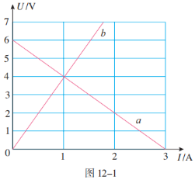

5.如图12-2，电源电动势为12V，内阻为1Ω，电阻R₁为1Ω，R₂为6Ω。开关闭合后，电动机恰好正常工作。已知电动机额定电压U为6V，线圈电阻R_{M}为0.5Ω，问：电动机正常工作时产生的机械功率是多大？
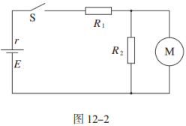
6.如图12-3，照明电路的电压为220V，并联了20盏电阻R都是807Ω（正常发光时的电阻）的电灯，两条输电线的电阻r都是1.0Ω。只开10盏灯时，整个电路消耗的电功率、输电线上损失的电压和损失的电功率各是多大？20盏灯都打开时，情况又怎样？
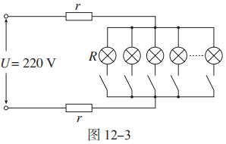

7.在图12-4甲的电路中，R₁是可变电阻，R₂是定值电阻，电源内阻不计。实验时调节R₁的阻值，得到各组电压表和电流表数据，用这些数据在坐标纸上描点、拟合，作出的U-I图像如图12-4乙中AB所示。
（1）图12-4乙中a、b、AB的斜率各等于多少？
（2）结合图12-4甲，说明a、b、AB的斜率各表示什么物理量。
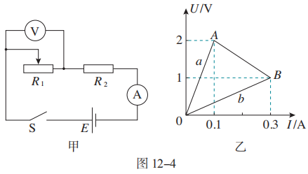

复习与提高B组
1.在图12-5所示的并联电路中，保持通过干路的电流I不变，增大R₁的阻值。
（1）R₁和R₂两端的电压U怎样变化？增大还是减小？
（2）通过R₁和R₂的电流I₁和I₂各怎样变化？增大还是减小？
（3）并联电路上消耗的总功率怎样变化？增大还是减小？
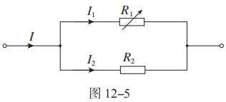
2.小明坐在汽车的副驾驶位上看到一个现象：当汽车的电动机启动时，汽车的车灯会瞬时变暗。汽车的电源、电流表、车灯、电动机连接的简化电路如图12-6所示，已知汽车电源电动势为12.5V，内阻为0.05Ω。车灯接通电动机未起动时，电流表示数为10A；电动机启动的瞬间，电流表示数达到60A。问：电动机启动时，车灯的功率减少了多少？
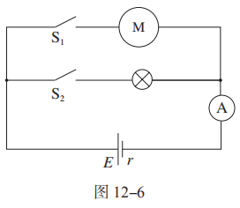

3.电鳗是一种放电能力很强的淡水鱼类，它能借助分布在身体两侧肌肉内的起电斑产生电流。某电鳗体中的起电斑并排成140行，每行串有5000个起电斑，沿着身体延伸分布。已知每个起电斑的内阻为0.25Ω，并能产生0.15V的电动势。该起电斑阵列一端在电鳗的头部而另一端接近其尾部，与电鳗周围的水形成回路。假设回路中水的等效电阻为800Ω，请计算：电鳗放电时，其首尾间的输出电压是多少？
提示：电鳗的诸多起电斑构成了一个串、并联电池组。已知n个相同电池并联时，电池组的电动势等于一个支路的电动势，内阻等于一个支路内阻的n分之一。

4.如图12-7，电源的电动势不变，内阻r为2Ω，定值电阻R₁为0.5Ω，滑动变阻器R₂的最大阻值为5Ω，求：
（1）当滑动变阻器的阻值为多大时，电阻R₁消耗的功率最大？
（2）当滑动变阻器的阻值为多大时，滑动变阻器R₂消耗的功率最大？
（3）当滑动变阻器的阻值为多大时，电源的输出功率最大？
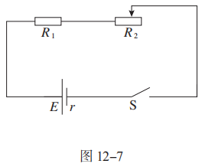

5.某实验小组用电阻箱和电压表（内阻可视为无穷大）按图12.3-3的电路测定一个水果电池的电动势和内阻。闭合开关S后，调节电阻箱得到各组实验数据如下表。
（1）由电阻箱的电阻和电阻箱两端的电压，计算通过电阻箱的电流，把每组电流的数据填在表中的空格处。
（2）根据表中电压和电流的数据，在图12-8中描点，作出U-I图像。
（3）根据U-I图像，计算水果电池的电动势和内阻。
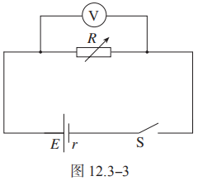
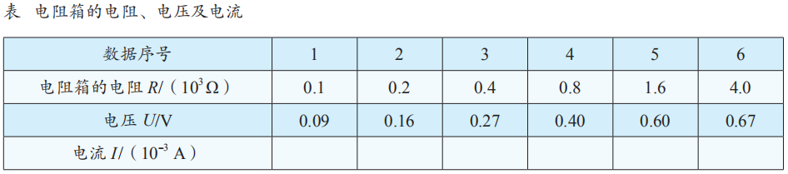
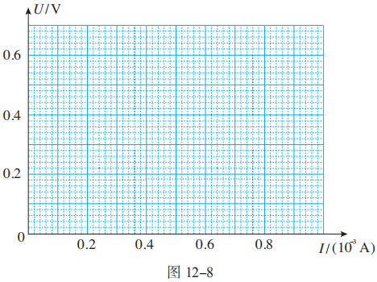

第十三章 电磁感应与电磁波初步

1.磁场磁感线

1.音箱中的扬声器、电话、磁盘、磁卡等生活中的许多器具都利用了磁体的磁性。请选择一个你最熟悉的器具，简述它是怎样利用磁体的磁性来工作的。

2.日常生活中，磁的应用给我们带来方便。例如：在柜门上安装“门吸”能方便地把柜门关紧；把螺丝刀做成磁性刀头，可以像手一样抓住需要安装的铁螺钉，还能把掉在狭缝中的铁螺钉取出来。请你关注自己的生活，看看还有哪些地方如果应用磁性可以带来方便。写出你的创意，并画出你设计的示意图。

3.磁的应用非常广泛，不同的人对磁应用的分类也许有不同的方法。请你对磁的应用分类，并每类举一个例子。

4.通电直导线附近的小磁针如图13.1-13所示，标出导线中的电流方向。
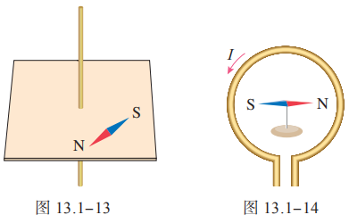

5.如图13.1-14，当导线环中沿逆时针方向通过电流时，说出小磁针最后静止时N极的指向。

6.通电螺线管内部与管口外相比，哪里的磁场比较强？你是根据什么判断的？

7.为解释地球的磁性，19世纪安培假设：地球的磁场是由绕过地心的轴的环形电流I引起的。在图13.1-15中，正确表示安培假设中环形电流方向的是哪一个？请简述理由。

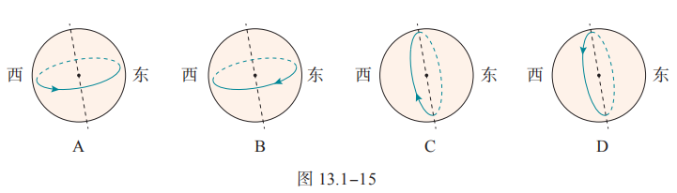

2.磁感应强度磁通量

1.有人根据B=提出：磁场中某点的磁感应强度B与通电导线在磁场中所受的磁场力F成正比，与电流I和导线长度l的乘积成反比。这种说法有什么问题？

2.在匀强磁场中，一根长0.4m的通电导线中的电流为20A，这条导线与磁场方向垂直时，所受的磁场力为0.015N，求磁感应强度的大小。

3.如图13.2-8，匀强磁场的磁感应强度B为0.2T，方向沿x轴的正方向，且线段MN、DC相等，长度为0.4m，线段NC、EF、MD、NE、CF相等，长度为0.3m，通过面积SMNCD、SNEFC、SMEFD的磁通量Φ₁、Φ₂、Φ₃各是多少？

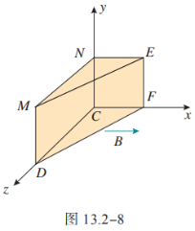

4.在磁场中放置一条直导线，导线的方向与磁场方向垂直。先后在导线中通入不同的电流，导线所受的力也不一样。图13.2-9中的图像表现的是导线受力的大小F与通过导线的电流I的关系。A、B各代表一组F、I的数据。在甲、乙、丙、丁四幅图中，正确的是哪一幅或哪几幅？说明道理。

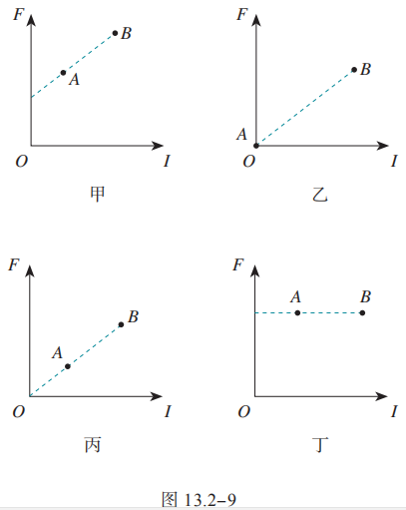

3.电磁感应现象及应用

1.图13.3-7所示的匀强磁场中有一个矩形闭合导线框。在下列几种情况下，线框中是否产生感应电流？

（1）保持线框平面始终与磁感线垂直，线框在磁场中上下运动（图13.3-7甲）。

（2）保持线框平面始终与磁感线垂直，线框在磁场中左右运动（图13.3-7乙）。

（3）线框绕轴线转动（图13.3-7丙）。

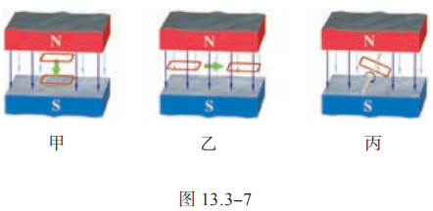

2.磁场中有一个闭合的弹簧线圈。先把线圈撑开（图13.3-8甲），然后放手，让线圈收缩（图13.3-8乙）。线圈收缩时，其中是否有感应电流？为什么？

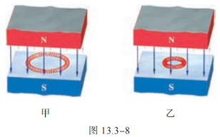

3.如图13.3-9，垂直于纸面的匀强磁场局限在虚线框内，闭合线圈由位置1穿过虚线框运动到位置2。线圈在运动过程中什么时候有感应电流，什么时候没有感应电流？为什么？

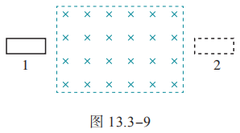

4.矩形线圈ABCD位于通电长直导线附近（图13.3-10），线圈与导线在同一平面内，线圈的两个边与导线平行。在这个平面内，线圈远离导线移动时，线圈中有没有感应电流？线圈和导线都不动，当导线中的电流I逐渐增大或减小时，线圈中有没有感应电流？为什么？

注意：长直导线中电流越大，它产生的磁场越强；离长直导线越远，它的磁场越弱。

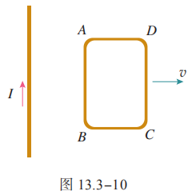

5.把一个铜环放在匀强磁场中，使铜环的平面跟磁场方向垂直（图13.3-11甲）。如果使铜环沿着磁场的方向移动，其中是否有感应电流？为什么？如果磁场是不均匀的（图13.3-11乙），是否有感应电流？为什么？

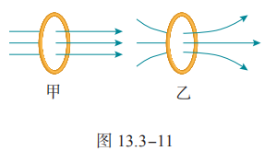

6.某实验装置如图13.3-12所示，在铁芯P上绕着两个线圈A和B。如果线圈A中电流i与时间t的关系有图13.3-13所示的甲、乙、丙、丁四种情况，那么在t₁~t₂这段时间内，哪种情况可以观察到线圈B中有感应电流？

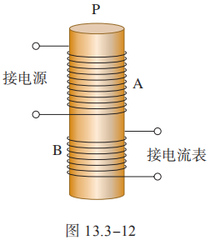

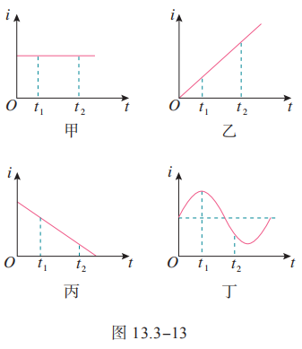

4.电磁波的发现及应用

1.家用微波炉的微波频率为2450MHz，它的波长是多少？

2.变化的磁场和变化的电场形成不可分割的统一体——电磁场，它会由近及远地向外传播，它的传播需要介质吗？它传播的速度是多少？

3.中国航天员在天宫一号上成功进行了太空授课（图13.4-7）。已知天宫一号空间实验室轨道半径为6740km，地球半径为6400km，试计算航天员讲课的实时画面从天宫一号空间实验室发至地面接收站，最少需要多少时间？

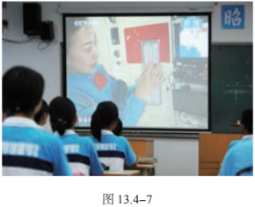

4.电焊作业时，会产生对人体有害的电焊弧光。焊接电弧温度在3000℃时，辐射出大量频率为1.0×10¹⁵Hz的电磁波。根据波长判断，它属于哪种电磁波？电焊工人作业时，需要佩戴专业的防护头盔（图13.4-8），这是为什么？

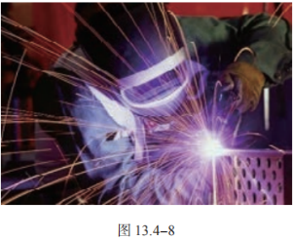

5.能量量子化

1.对应于7.4×10-19J的能量子，其电磁辐射的频率和波长各是多少？

2.氦氖激光器发射波长为632.8nm的单色光，这种光的一个光子的能量为多少？若该激光器的发光功率为18mW，则每秒发射多少个光子？

3.晴朗的夜空繁星闪烁（图13.5-3），有的恒星颜色偏红，有的恒星颜色偏蓝。对于“红星”和“蓝星”，你能判断出哪种恒星的表面温度更高么？说出你的道理。

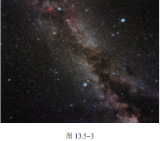

复习与提高A组
1.奥斯特发现电流磁效应的实验示意图如图13-1所示。他将导线沿南北方向放置在小磁针的上方时，磁针转动了。请简述磁针能够转动的原因。
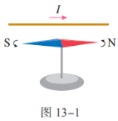

2.一个电子在平行于纸面的平面内沿逆时针方向做匀速圆周运动，在垂直于圆轨道所在平面并穿过圆心的直线上有一点A，试确定并绘图表示A点的磁感应强度的方向。

3.图13-2是三根平行直导线的截面图，若它们的电流大小都相同，方向垂直纸面向里。
如果AB＝AC＝AD，则A点的磁感应强度的方向怎样？
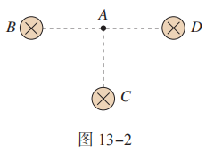
4.下列有关磁感应强度的说法错在哪里？
（1）磁感应强度是用来表示磁场强弱的物理量；
（2）若有一小段通电导体在某点不受磁场力的作用，则该点的磁感应强度一定为0；
（3）若有一小段长为l、通以电流为I的导体，在磁场中某处受到的磁场力为F，则该处磁感应强度的大小一定是B=。

5.匀强磁场中放一根与磁场方向垂直的通电导线，它的电流是2.5A，导线长1cm，它受到的磁场力为5.0×10⁻²N。
（1）求这个位置的磁感应强度；
（2）把通电导线中的电流增大到5A时，这一位置的磁感应强度会发生变化吗？

6.如图13-3，线圈面积为S，线圈平面与磁感应强度为B的匀强磁场方向垂直，则穿过线圈的磁通量是多少？若线圈绕OO′转过60°角，则穿过线圈的磁通量是多少？若从初始位置转过90°角，则穿过线圈的磁通量是多少？
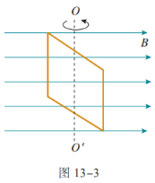

7.如图13-4，边长为l的n匝正方形线框内部有一边长为2l的正方形区域的匀强磁场，磁场的磁感应强度为B，则穿过线框的磁通量是多少？
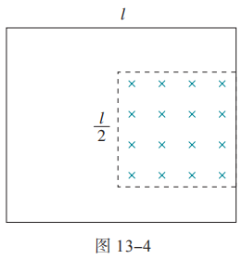

复习与提高B组
1.图13-5是一种利用电磁原理制作的充气泵的结构示意图。当电磁铁通入电流时，可吸引或排斥上部的小磁体，从而带动弹性金属片对橡皮碗下面的气室施加力的作用，达到充气的目的。请回答以下问题：
（1）当电流从电磁铁的接线柱A流入时，发现吸引小磁体向下运动，则电磁铁的上端为________极，小磁体的下端为________极。
（2）电磁铁用的铁芯可分为硬磁性材料和软磁性材料。硬磁性材料在磁场撤去后还会有很强的磁性，而软磁性材料在磁场撤去后就没有明显的磁性了。你认为这种铁芯应该用哪种材料制作？
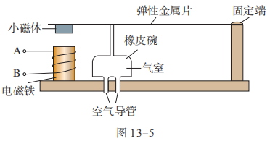

2.如图13-6，条形磁体竖直放置，一个水平圆环从条形磁体上方位置A向下运动，先到达磁体上端位置B，然后到达磁体中部P，再到达磁体下端位置Q，最后到达下方L。在运动过程中，穿过圆环的磁通量如何变化？
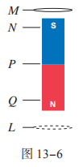
3.如图13-7，线圈M和线圈P绕在同一个铁芯上。
（1）当合上开关S的一瞬间，线圈P里是否有感应电流？
（2）当断开开关S的一瞬间，线圈P里是否有感应电流？
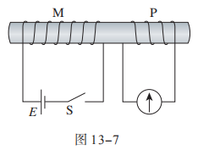

5.铁环上绕有绝缘的通电导线，电流方向如图13-8所示，则铁环中心O点的磁场方向如何？
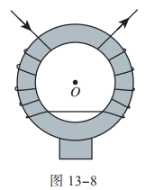
6.如图13-9，固定于水平面上的金属架CDEF处在竖直向下的匀强磁场中，金属棒MN沿框架以速度v向右做匀速运动。t＝0时，磁感应强度为B₀，此时MN到达的位置恰好使MDEN构成一个边长为l的正方形。为使MN棒中不产生感应电流，从t＝0开始，磁感应强度B应该怎样随时间t变化？请推导出B与t的关系式。
